实验八 多表联合查询

班级 | 计算机22-2班 | 学号 | 22023237 | 姓名 | 詹宇昊

【实验目的与要求】
实验目的：DBMS中运行多个表的查询SQL语句。
实验要求：
1．了解笛卡尔积的产生。
2．掌握多表等值连接。
3．掌握列名重复的处理及表的别名。
4．掌握非等值连接。
5．掌握外连接。
6．掌握自连接。
【实验原理】
SQL连接查询语句的使用。
【实验步骤】
参考实验三中提供的表数据内容，利用SELECT命令查询数据库表中的数据。参考电子版教材《数据库系统概论》P97-101的例题，以及《MySQL数据库入门》第5章内容。
要求：每题至少写出2个查询语句，使用多表查询，并写出查询结果。
1．自然连接查询(用=谓词，至少写一个三表连接)
（1）功能：查询成绩在70至85之间（含边界值）的“男”同学的学号、姓名、课程名及成绩，按成绩降序排列。
命令：select student.sno,sname,cname,score from student,course,sc
-> where student.sno = sc.sno and sc.cno = course.cno and ssex = "男" and 70<=score<=85
-> order by score desc;
截图：
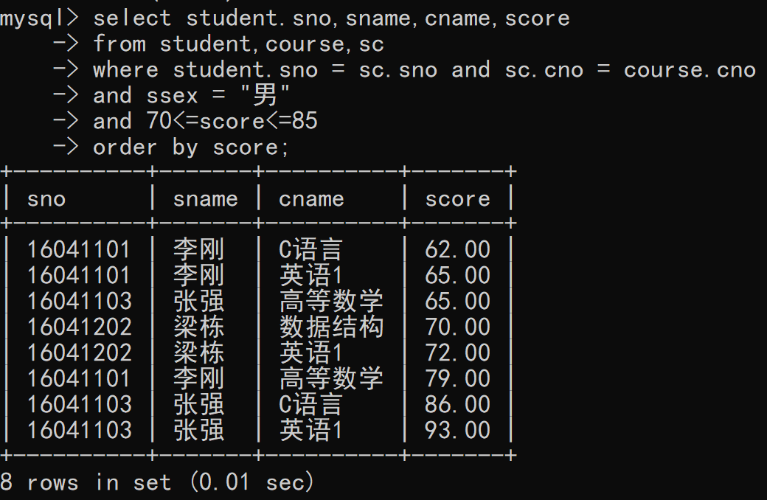
（2）功能：查询所有选修“英语1”课程的“男”同学的成绩表。
命令： select student.sname,score
-> from student,course,sc
-> where student.sno = sc.sno and sc.cno = course.cno
-> and ssex = "男"
-> and cname = "英语1";
截图：
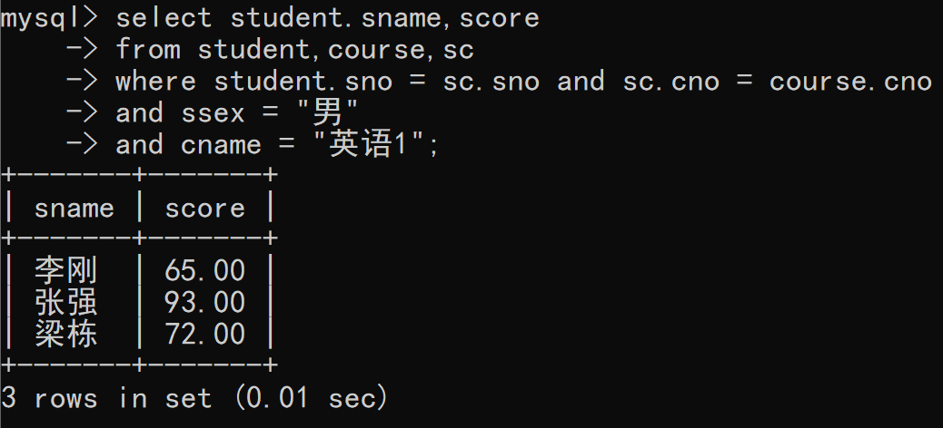

（3）功能：查询所有选修了“英语1”和“高等数学”的学生，两门课的平均成绩，并且降序排序显示。
命令： select sname,avg(score) from student,course,sc
-> where student.sno = sc.sno and sc.cno = course.cno
-> and cname in ("英语1","高等数学")
-> group by student.sno
-> order by avg(score) desc;
截图：
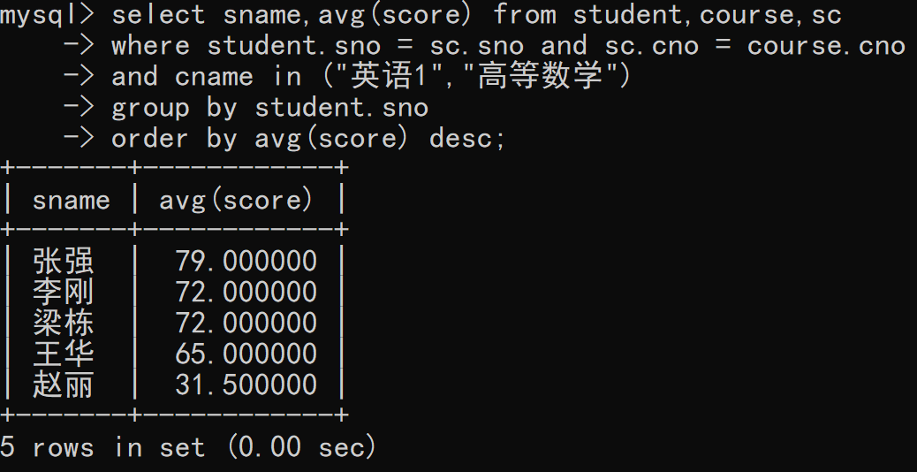
2．内连接查询(用JOIN…ON，至少写一个三表连接)
（1）功能：查询成绩在70至85之间（含边界值）的“女”同学的学号、姓名、课程名及成绩，按成绩降序排列。
命令：select student.sno,sname,cname,score
-> from (student join sc on student.sno = sc.sno) join course on sc.cno = course.cno
-> where ssex = "女"
-> and 70 <= score <= 85
-> order by score desc;
截图：
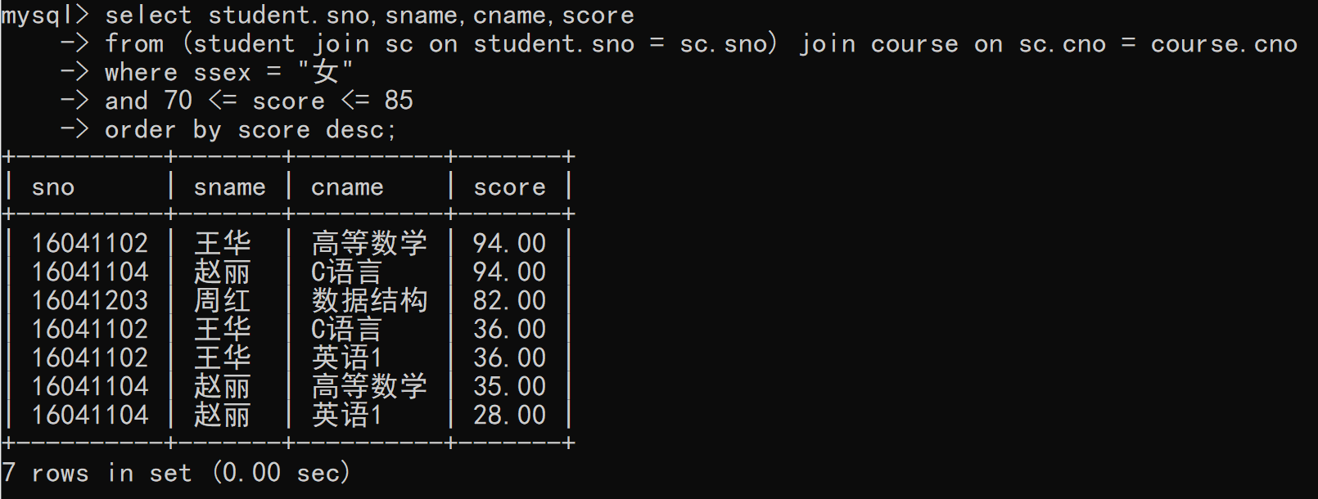
（2）功能：查询学分在10分以上且每门成绩大于60分的学生的姓名和平均成绩，按成绩降序排列。
命令：select sname,avg(score)
-> from (student join sc on student.sno = sc.sno) join course on sc.cno = course.cno
-> where scredits >= 10 and score >= 60
-> group by sname
-> order by avg(score);
截图：
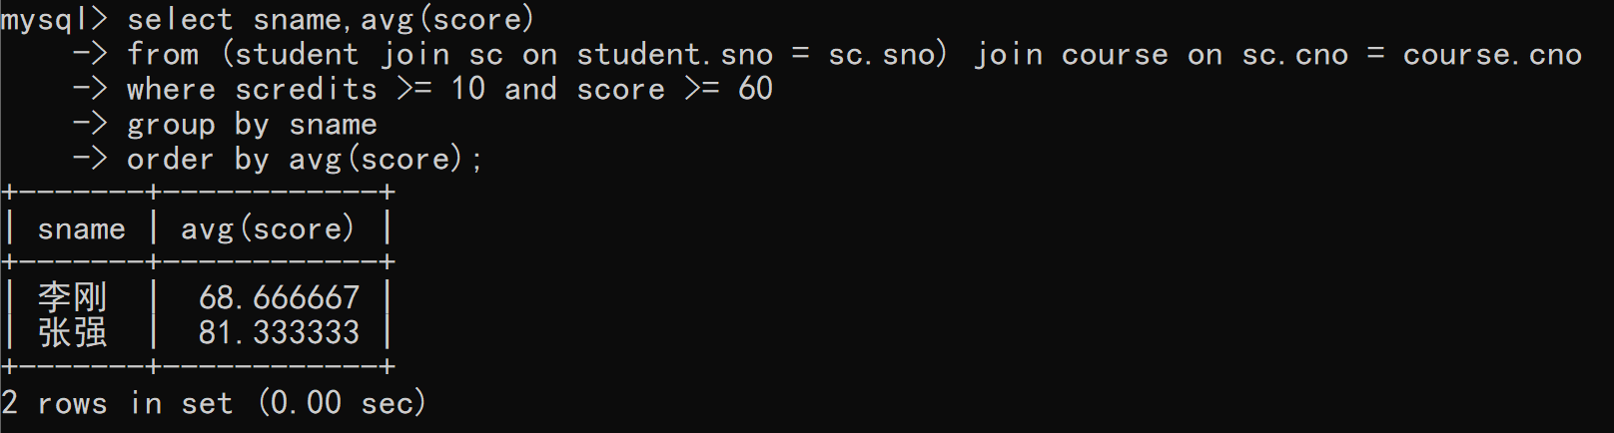
3．自身连接查询
（1）功能：查询和“数据结构”课程在同一学期开设的课程号、课程名。
命令：select b.cno,b.cname
-> from course as a,course as b
-> where a.cname="数据结构" and a.cterm = b.cterm and b.cname<>"数据结构";
截图：
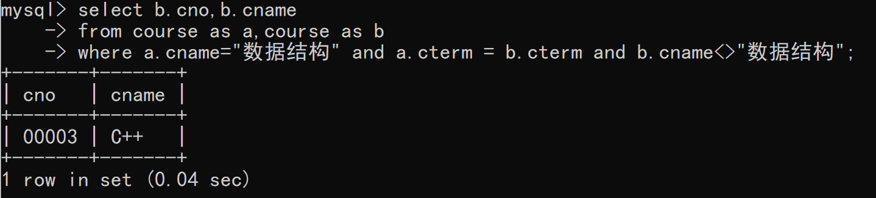
（2）功能：查询与“张强”在同一个班级的“数据结构”分数最高的女同学的学号、姓名和“C语言”分数。
命令： select b.sno,b.sname,score
-> from student as a,student as b,sc,course
-> where b.sno = sc.sno and sc.cno = course.cno
-> and a.sname = "张强" and substring(a.sno,6,1) = substring(b.sno,6,1) and b.ssex="女" and cname="C语言"
-> order by score desc
-> limit 1;
截图：
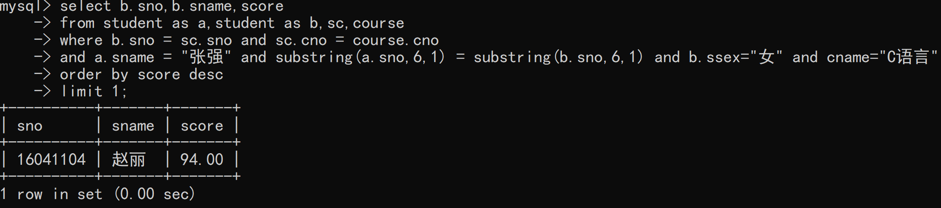
4．外连接查询
（1）功能：显示所有课程的选修情况。
命令：select student.sno,sname,course.cno,score from (student left outer join sc on student.sno = sc.sno)
-> right join course on sc.cno = course.cno
-> order by course.cno;
截图：
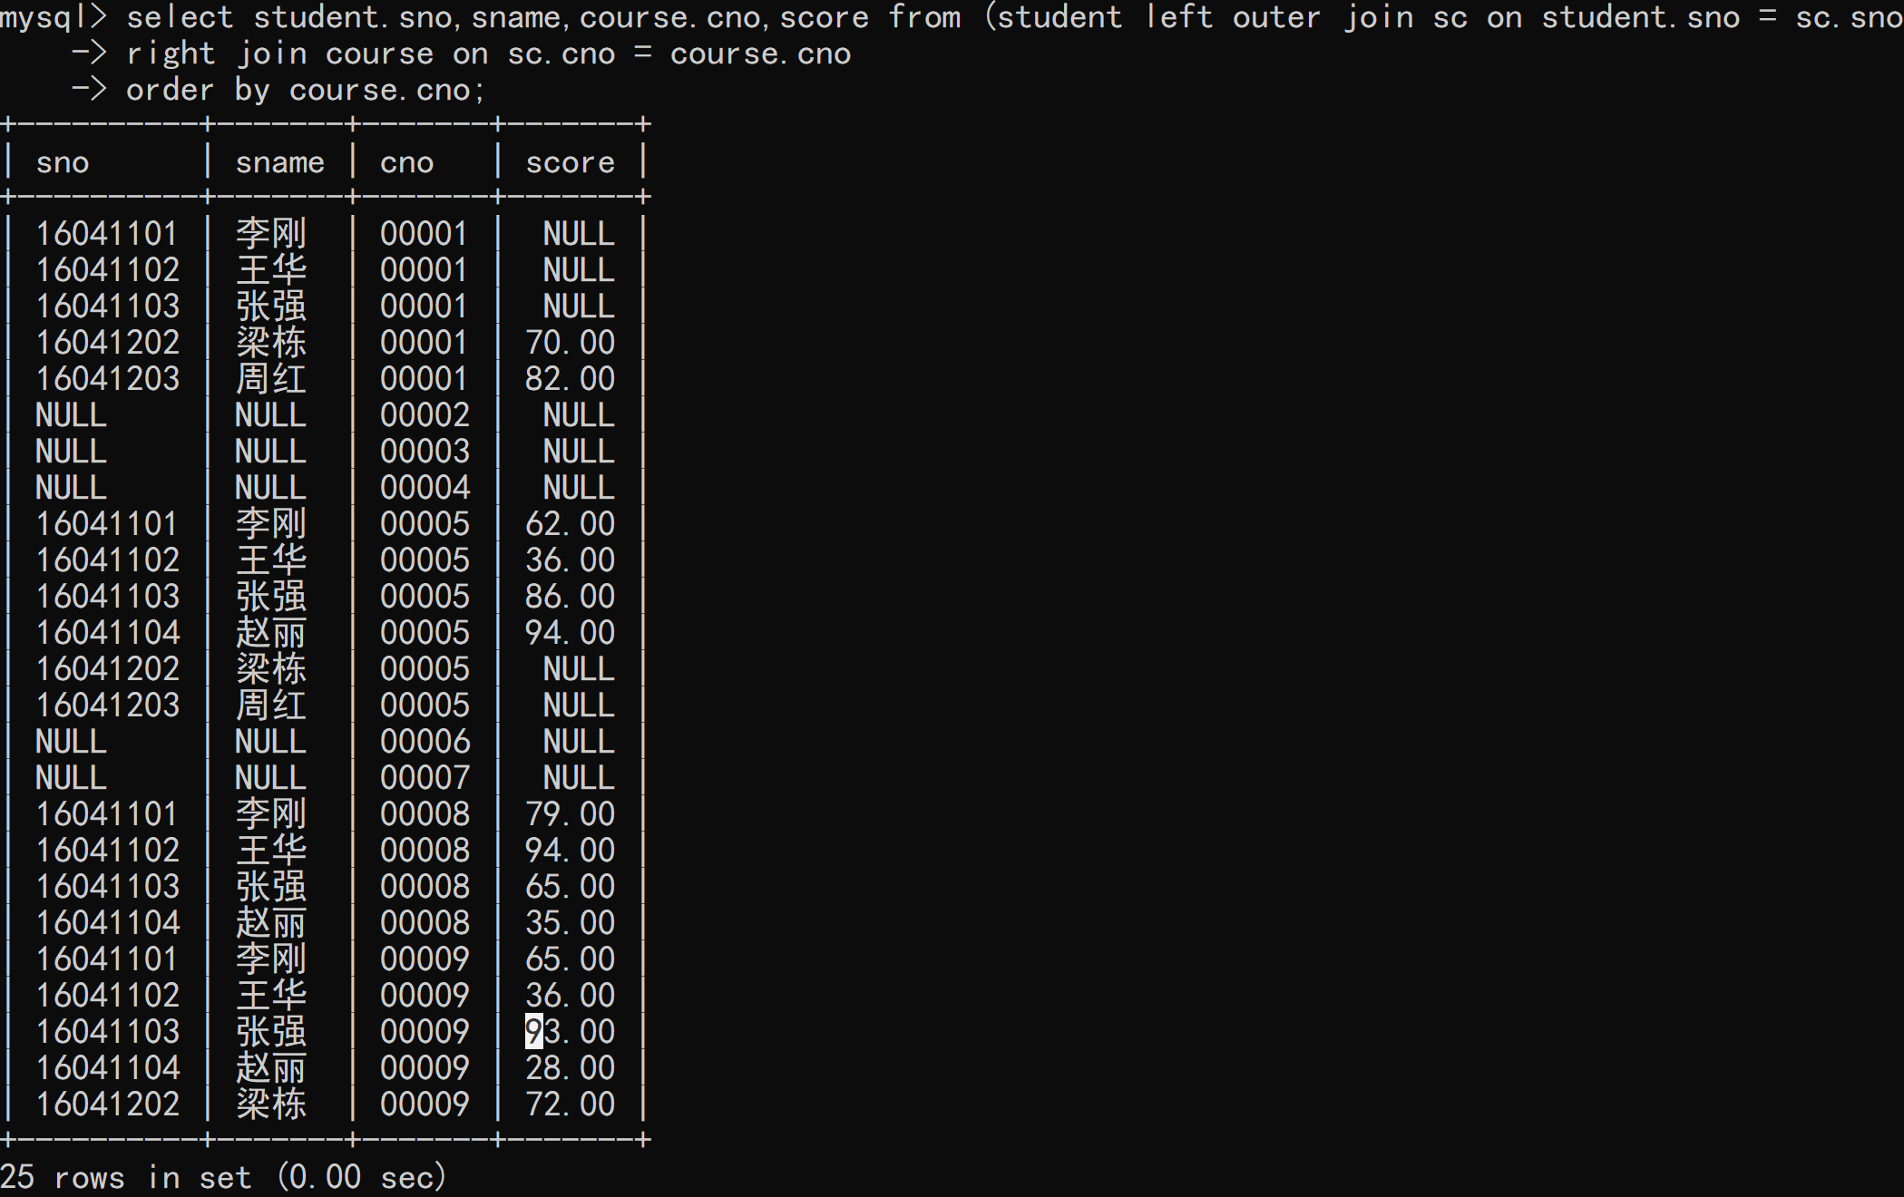
（2）功能：显示每个课程的平均成绩
命令： select course.cno,cname,avg(score) from (course left join sc on course.cno = sc.cno) left join student on student.sno = sc.sno
-> group by cname
-> order by cno;
截图：
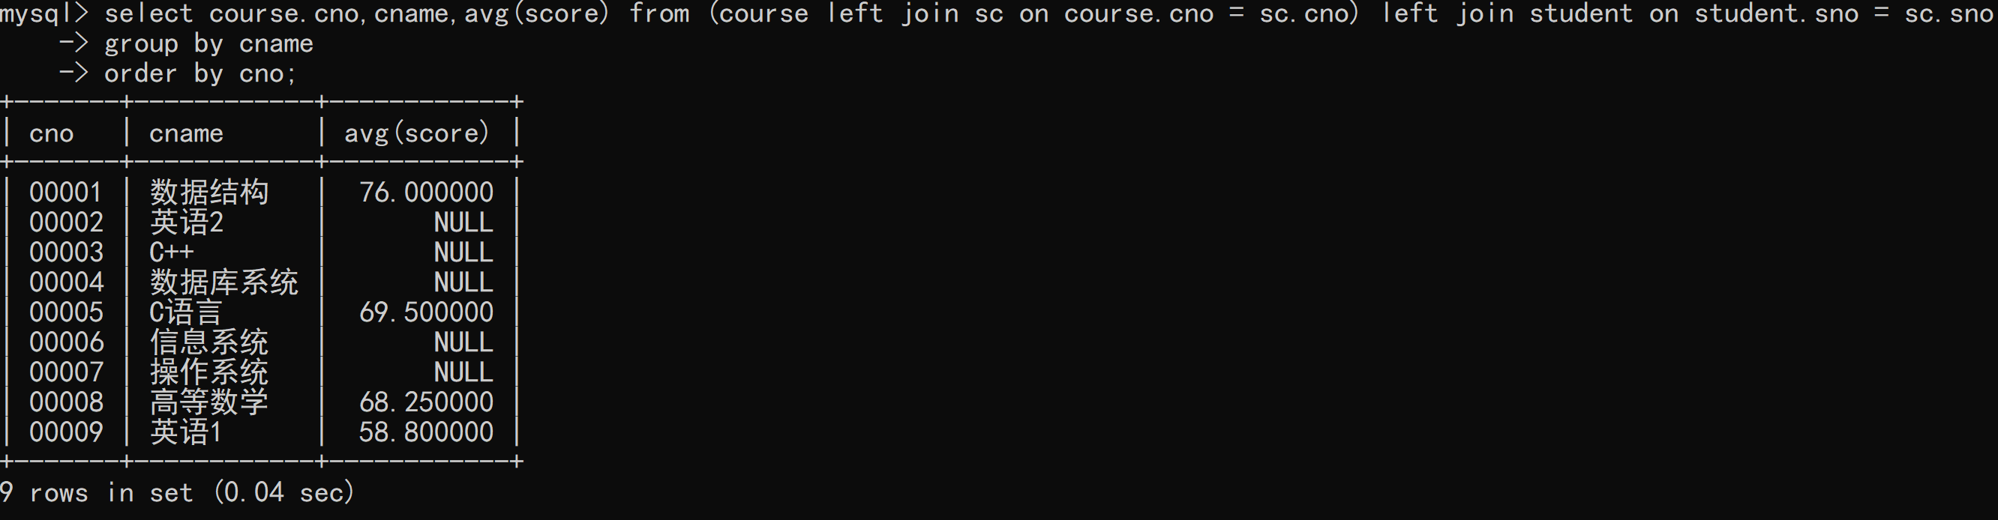

【实验总结】
使用外连接时left join 与right join 只是使用的主表不同，
如 a left join b on a.no = b.no
left是以a为主表，会包含所有a的数据，再以on后面的条件将b表连接。
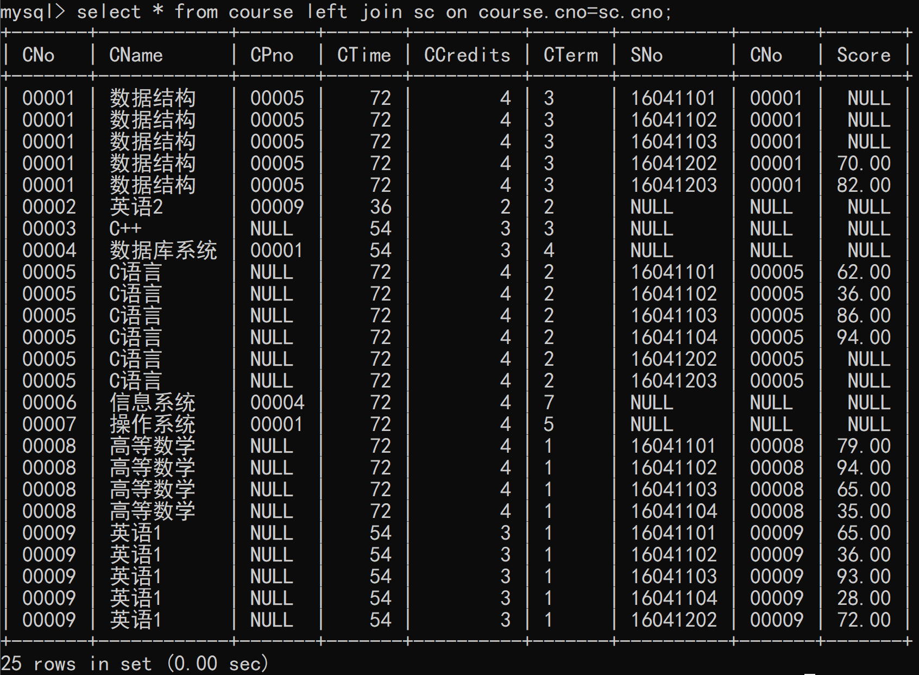

right则是以b为主表，a为从表。
